TISKOVÁ ZPRÁVA ZE DNE 25. 5. 2021/11:00 HODIN
------------------------------------------------------------------------
Čekárna a jídelna dětského oddělení v mostecké nemocnici těší novými barvami
Velkou proměnou prošla příjmová čekárna a jídelna v lůžkové části Dětského a dorostového oddělení Krajské zdravotní, a.s. - Nemocnice Most, o.z. Prostory zkrásněly veselými barvami díky Nadaci Archa Chantal (NACH). Nadace s oddělením spolupracuje již od roku 2005 a tato realizace byla již čtvrtým projektem ve spolupráci s městy Most a Litvínov a rovněž za podpory firmy EUROPLAKAT, s.r.o.

„Uvědomuji si velký význam barev, které nás obklopují a obzvlášť v nemocnicích, kde děti musí strávit mnohdy i delší dobu. Věřím, že barvy mají velký vliv na jejich psychický stav a průběh léčby. I samotní lékaři přikládají velkou důležitost pozitivnímu přístupu pacienta, který pak léčbu lépe přijímá. Mým cílem je vytvořit v nemocnicích pro děti takové prostředí, aby se méně bály a cítily se jako ve svém vlastním světě. Nadace Archa Chantal pomáhá tvořit dětský svět již 28 let a budu usilovat o to, aby tomu tak bylo nadále, protože si myslím, že psychika ovlivňuje náš život a zdraví,“ říká paní Chantal Poullain, zakladatelka NACH.

O výtvarný návrh a realizaci se postarala Adéla Štěpánková, Studio „ZLEHKA“: „Téma, které provází pediatrické oddělení mostecké nemocnice, je Zahrada. Herní prvky jsou pečlivě vybrány, aby splňovaly bezpečnost a také styl zahrady. Mám radost, že jsme mohli umístit houpačku a klouzačku od českých výrobců a z masivního dřeva. Barvy jsou celkově nevtíravé a velmi jemné, aby nastartovaly dětskou fantazii a doplnily dekorace – obrázky z minulé realizace, které jsme se rozhodli zachovat. V jídelně jsme volně navázali na stejné téma a posunuli se více do ptačí říše. Odrazovým bodem byl obraz, který namalovala přímo paní Chantal. Obraz jsme zdigitalizovali a motiv jednoho z ptáků zvětšili a ručně pomalovali. Vyrobili jsme tak originální a jedinečnou dekoraci.“

„Za personál a pacienty dětského a dorostového oddělení moc děkujeme Nadaci Archa Chantal a studiu paní Adély Štěpánkové za vytvoření krásného a útulného prostředí pro naše pacienty. Naším cílem je, aby se děti cítily jako doma a v nemocnici se nebály. Samozřejmě i pro personál je práce v takovém prostředí veselejší,“ uvedla MUDr. Marie Váchová, primářka dětského a dorostového oddělení mostecké nemocnice.

Nemocnice v Mostě je druhou největší ve společnosti Krajská zdravotní. Na zdejší dětské a dorostové oddělení míří malí pacienti nejen z Mostecka, ale také z přilehlých regionů.
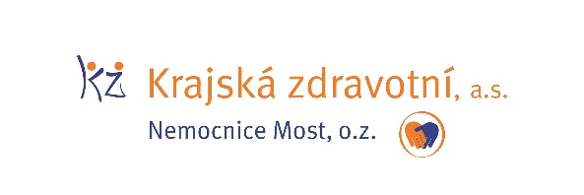
Zdroj: info@kzcr.eu

